ФЕДЕРАЛЬНОЕ АГЕНСТВО СВЯЗИ

Ордена Трудового Красного Знамени федеральное государственное

бюджетное образовательное учреждение высшего образования

Московский Технический Университет Связи и Информатики

(МТУСИ)



Кафедра информатики

Дисциплина Информатика

Лабораторная работа № 01-05

«Программирование алгоритмов регулярных циклических структур и циклических структур цикл в цикле»

Вариант № 16

Выполнил: Калининский Даниил

Студент 1-ого курса ОТФ 2

Группы БИН1703

Преподаватель: Волков Андрей Иванович

Москва 2017

Содержание

1 Задание 3

2 Форма Проекта 5.1 5

3 Таблица свойств объектов Проекта 5.1 6

4 Схема алгоритма процедур и программы Проект 5.1 7

5 Текст программы Проект 5.1 9

6 Результат тестирования программы Проект 5.1 12

7 Доказательство тестирования программы Проект 5.1 13

8 Форма Проекта 5.2 14

9 Таблица свойств объектов Проекта 5.2 15

10 Схема алгоритма процедур и программы Проект 5.2 17

11 Текст программы Проект 5.2 19

12 Результат тестирования программы Проект 5.2 24

# **1 Задание**

**1) Изучите вопросы программирования алгоритмов регулярных циклических структур и циклических структур цикл в цикле.**

**2) Создайте приложение**, состоящее из двух проектов. Первый проект для построения таблицы значений функции y=f(x) одного аргумента, а второй проект для построения таблицы значений функции z=f(x,y) двух аргументов.

**3) Выберите вариант задания** для создания 1-го проекта и для создания 2-го проекта.

**4) Проведите формализацию** поставленной задачи.

**5) Составьте схему алгоритма** решения поставленных задач.

**6) Разработайте интерфейсы** пользователя.

**7) Напишите программный код** процедур пользователя для двух проектов в соответствии со схемами алгоритмов. Использовать в качестве параметра цикла переменную целого типа. Обмен данными между процедурами должен осуществляться через параметры, без использования глобальных переменных.

**8) Напишите программный код** двух проектов. **Событийная процедура** должна содержать только операторы вызова пользовательских (общих) процедур.

**9) Подготовьте тесты** для контрольного решения задачи.

**10) Выполните созданные проекты.**

**11) Получите результаты** выполнения проектов.

**12) Обоснуйте правильность** полученных результатов на заранее разработанных тестах для всех ветвей программы.

В таблице 1 представлен индивидуальный вариант задания первого проекта.

Таблица 1 – Индивидуальный вариант первого задания

|  |  |
| --- | --- |
| Вариант | Задание |
| 16) | Постройте таблицу и вычислите произведение значений функции **y=f(x)** при **y>0** при изменении **x** на отрезке **[a; b]** с шагом **h**.  **Y=.** Отрезок**[-0.5;1.5],** шаг **h=0.1** |

В таблице 2 представлен индивидуальный вариант задания второго проекта.

Таблица 2 – Индивидуальный вариант второго задания

|  |  |
| --- | --- |
| Вариант | Задание |
| 16) | Постройте таблицу значений функции **z=f(x,y)** и найдите произведение и количество значений функции **z(x,y) < 1** при изменении **x** на отрезке [**a; b]** с шагом **h1** и **y** на отрезке **[c; d]** с шагом **h2**.  a= -π b= π h1=π/8 c= -π d= π h2=π/8  **z(x,y)=** |

Для решения задачи табуляции функции на заданном интервале следует использовать алгоритмическую структуру регулярного типа, так как заданы начальное и конечное значения аргумента, а также шаг его изменения. Таким образом, в данном случае можно заранее определить количество вычисленных значений.

# **2 Форма Проекта 5.1**

На рисунке 1 изображена форма проекта **Проект 5.1.**

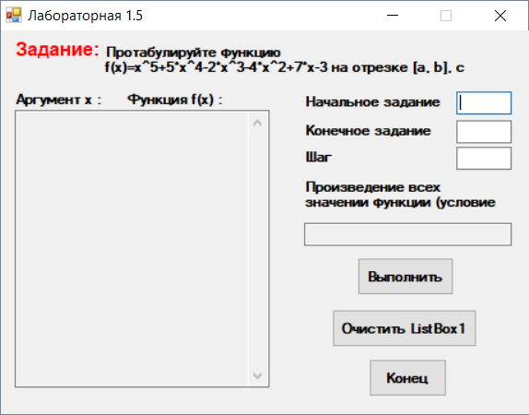

Рисунок 1 – Форма Проекта 5.1

# **3 Таблица свойств объектов Проекта 5.1**

В таблице 3 можно узнать свойства всех объектов программы **Проекта 5.1**.

Таблица 3 – Свойства объектов Проекта 5.1

|  |  |  |  |
| --- | --- | --- | --- |
| **Объект** | **Имя объекта** | **Свойство** | **Значение свойства** |
| Форма | Form1 | Name | Form1 |
| Text | Лабораторная 1.5 |
| Метка | Label1 | Text | Начальное задание |
| Font | Microsoft Sans Serif; размер 8; полужирный. |
| Метка | Label2 | Text | Конечное задание |
| Font | Microsoft Sans Serif; размер 8; полужирный. |
| Метка | Label3 | Text | Шаг |
| Font | Microsoft Sans Serif; размер 8; полужирный. |
| Метка | Label4 | Text | Произведение всех значении функции (условие y>0) |
| Font | Microsoft Sans Serif; размер 8; полужирный. |
| Метка | Label5 | Text | Задание: |
| Forecolor | Красный |
| Font | Arial; размер 12; полужирный. |
| Метка | Label6 | Text | Протабулируйте функцию f(x)=x^5+5*x^4-2*x^3-4*x^2+7*x-3 на отрезке [a, b], с шагом h. |
| Font | Microsoft Sans Serif; размер 8; полужирный. |
| Метка | Label7 | Text | Аргумент x : |
| Font | Microsoft Sans Serif; размер 8; полужирный |
| Метка | Label8 | Text | Функция f(x) : |
| Font | Microsoft Sans Serif; размер 8; полужирный |
| Текстовое поле | TextBox1-3 | Name | TextBox1-3 |
| Текстовое поле | TextBox4 | Name | TextBox4 |
| ReadOnly | True |
| Текстовое поле | TextBox5 | Name | TextBox5 |
| ReadOnly | True |
| Multiline | True |
| ScrollBars | Vertical |
| Кнопка | Button1 | Name | Button1 |
| Text | Вычислить |
| Кнопка | Button2 | Name | Button2 |
| Text | Выход |
| Кнопка | Button3 | Name | Button3 |
| Text | Обнуление |

# **4 Схема алгоритма процедур и программы Проект 5.1**

Схема алгоритма процедуры Cikl() представлена на рисунке 2, схема алгоритма процедуры TextBox_KeyPress() представлена на рисунке 3 и схема алгоритма программы на рисунке 4.

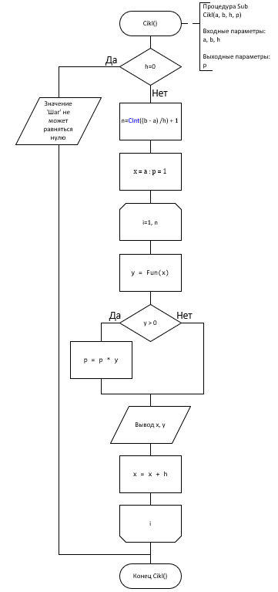

Рисунок 2 – Схема алгоритма процедуры Cikl()

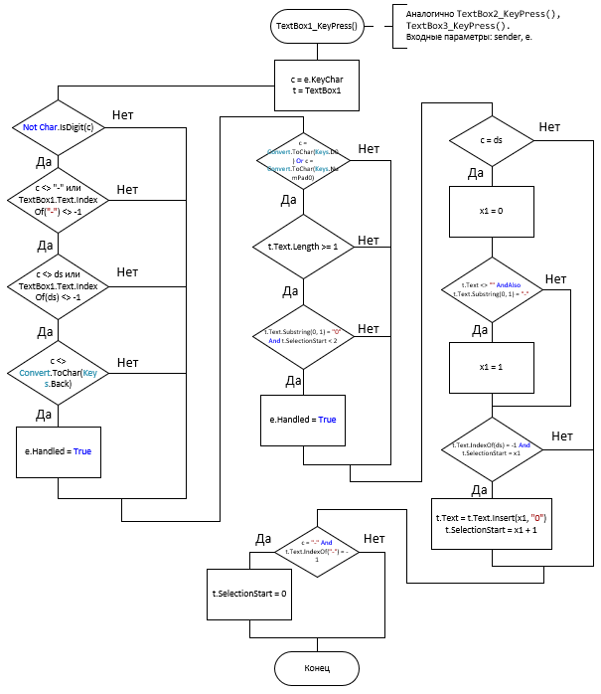

Рисунок 3 – Схема алгоритма процедуры TextBox_KeyPress ()

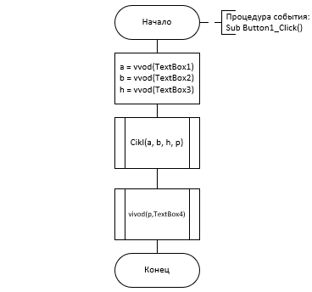

Рисунок 4 – Схема алгоритма программы

# **5 Текст программы Проект 5.1**

Option Strict On

Imports System

Imports System.Globalization

Imports System.String

Imports System.Windows.Forms

Imports System.Math

Public Class Form1

Private x1 As Integer

Private x3 As Double

Private nfi As NumberFormatInfo = NumberFormatInfo.CurrentInfo

Private ds As Char = nfi.NumberDecimalSeparator

Private Sub TextBox1_KeyPress(ByVal sender As System.Object, _

ByVal e As KeyPressEventArgs) Handles TextBox1.KeyPress

Dim c As Char, t As TextBox

c = e.KeyChar

t = TextBox1

If Not Char.IsDigit(c) Then

If c <> "-" Or t.Text.IndexOf("-") <> -1 Then

If c <> ds Or t.Text.IndexOf(ds) <> -1 Then

If c <> Convert.ToChar(Keys.Back) Then

e.Handled = True

End If

End If

End If

End If

If c = Convert.ToChar(Keys.D0) Or _

c = Convert.ToChar(Keys.NumPad0) Then

If t.Text.Length >= 1 Then

If t.Text.Substring(0, 1) = "0" _

And t.SelectionStart < 2 Then

e.Handled = True

End If

End If

End If

If c = ds Then

x1 = 0

If t.Text <> "" AndAlso _

t.Text.Substring(0, 1) = "-" Then x1 = 1

If t.Text.IndexOf(ds) = -1 And _

t.SelectionStart = x1 Then

t.Text = t.Text.Insert(x1, "0")

t.SelectionStart = x1 + 1

End If

End If

If c = "-" And t.Text.IndexOf("-") = -1 Then

t.SelectionStart = 0

End If

End Sub

Private Sub TextBox2_KeyPress(ByVal sender As System.Object, _

ByVal e As KeyPressEventArgs) Handles TextBox2.KeyPress

Dim c As Char, t As TextBox

c = e.KeyChar

t = TextBox2

If Not Char.IsDigit(c) Then

If c <> "-" Or t.Text.IndexOf("-") <> -1 Then

If c <> ds Or t.Text.IndexOf(ds) <> -1 Then

If c <> Convert.ToChar(Keys.Back) Then

e.Handled = True

End If

End If

End If

End If

If c = Convert.ToChar(Keys.D0) Or _

c = Convert.ToChar(Keys.NumPad0) Then

If t.Text.Length >= 1 Then

If t.Text.Substring(0, 1) = "0" _

And t.SelectionStart < 2 Then

e.Handled = True

End If

End If

End If

If c = ds Then

x1 = 0

If t.Text <> "" AndAlso _

t.Text.Substring(0, 1) = "-" Then x1 = 1

If t.Text.IndexOf(ds) = -1 And _

t.SelectionStart = x1 Then

t.Text = t.Text.Insert(x1, "0")

t.SelectionStart = x1 + 1

End If

End If

If c = "-" And t.Text.IndexOf("-") = -1 Then

t.SelectionStart = 0

End If

End Sub

Private Sub TextBox3_KeyPress(ByVal sender As System.Object, _

ByVal e As KeyPressEventArgs) Handles TextBox3.KeyPress

Dim c As Char, t As TextBox

c = e.KeyChar

t = TextBox3

If Not Char.IsDigit(c) Then

If c <> "-" Or t.Text.IndexOf("-") <> -1 Then

If c <> ds Or t.Text.IndexOf(ds) <> -1 Then

If c <> Convert.ToChar(Keys.Back) Then

e.Handled = True

End If

End If

End If

End If

If c = Convert.ToChar(Keys.D0) Or _

c = Convert.ToChar(Keys.NumPad0) Then

If t.Text.Length >= 1 Then

If t.Text.Substring(0, 1) = "0" _

And t.SelectionStart < 2 Then

e.Handled = True

End If

End If

End If

If c = ds Then

x1 = 0

If t.Text <> "" AndAlso _

t.Text.Substring(0, 1) = "-" Then x1 = 1

If t.Text.IndexOf(ds) = -1 And _

t.SelectionStart = x1 Then

t.Text = t.Text.Insert(x1, "0")

t.SelectionStart = x1 + 1

End If

End If

If c = "-" And t.Text.IndexOf("-") = -1 Then

t.SelectionStart = 0

End If

End Sub

Function vvod(ByVal T As TextBox) As Double

Return CDbl(T.Text)

End Function

Sub vivod(ByVal Z As Double, ByVal T As TextBox)

T.Text = CStr(Z)

End Sub

Sub vivodtextbox(ByVal X As Double, ByVal Y As Double, _

ByVal LB As TextBox)

Dim fs As String = String.Format("{0,0:F1}", X) + _

String.Format("{0,18:F5}", Y)

LB.Text = LB.Text + fs + vbCrLf

End Sub

Public Function Fun(ByVal x As Double) As Double

Return x ^ 5 + 5 * x ^ 4 - 2 * x ^ 3 - 4 * x ^ 2 + 7 * x - 3

End Function

Public Sub Cikl(ByVal a As Double, ByVal b As Double, _

ByVal h As Double, ByRef p As Double)

Dim i, n As Integer, x, y As Double

If h = 0 Then

MsgBox("Значение 'Шаг' не может равняться нулю", _

MsgBoxStyle.Critical)

Else

n = CInt((b - a) / h) + 1

x = a : p = 1

For i = 1 To n

y = Fun(x)

If y > 0 Then p = p * y

vivodtextbox(x, y, TextBox5)

x = x + h

Next

End If

End Sub

Private Sub Button1_Click(ByVal sender As System.Object, ByVal e _

As System.EventArgs) Handles Button1.Click

Dim a, b, h, p As Double

a = vvod(TextBox1) : b = vvod(TextBox2) : h = vvod(TextBox3)

Cikl(a, b, h, p)

vivod(p, TextBox4)

End Sub

Private Sub Button2_Click(ByVal sender As System.Object, ByVal e _

As System.EventArgs) Handles Button2.Click

End

End Sub

Private Sub Button3_Click(ByVal sender As System.Object, ByVal e _

As System.EventArgs) Handles Button3.Click

TextBox5.Text = ""

TextBox1.Text = "" : TextBox2.Text = ""

TextBox3.Text = "" : TextBox4.Text = ""

End Sub

End Class

# **6 Результат тестирования программы Проект 5.1**

На рисунке 5 и 6 показаны результаты тестирования программы **Проект 5.1.**

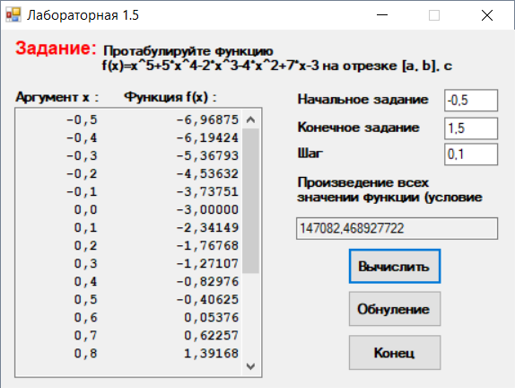

Рисунок 5 – Результат программы 1

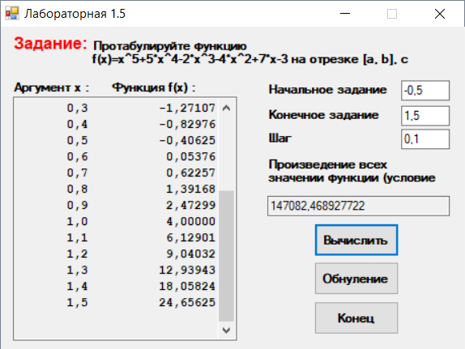

Рисунок 6 – Результат программы 2

# **7 Доказательство тестирования программы Проект 5.1**

На рисунке 7 показано доказательство результата тестирования программы **Проект 5.1.**

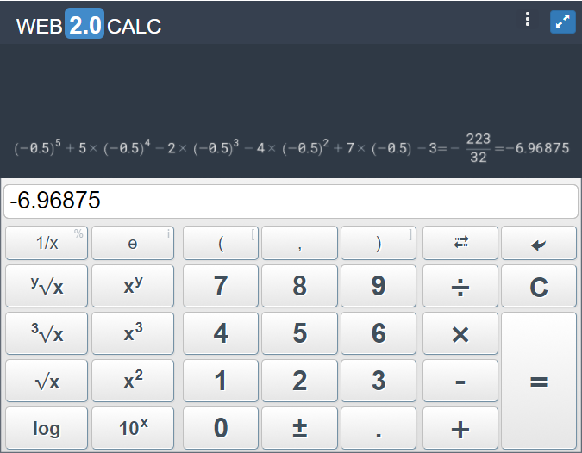

Рисунок 7 – Доказательство результат программы

# **8 Форма Проекта 5.2**

На рисунке 8 изображена форма проекта **Проект 5.2.**

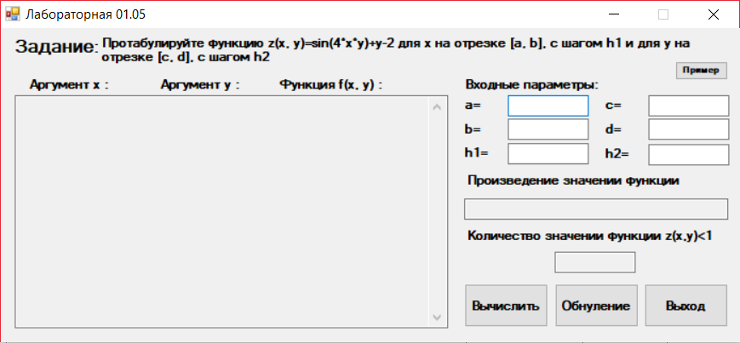

Рисунок 8 – Форма Проекта 5.2

# **9 Таблица свойств объектов Проекта 5.2**

В таблице 4 можно узнать свойства всех объектов программы **Проекта 5.2**.

Таблица 4 – Свойства объектов Проекта 5.2

|  |  |  |  |
| --- | --- | --- | --- |
| **Объект** | **Имя объекта** | **Свойство** | **Значение свойства** |
| Форма | Form1 | Name | Form1 |
| Text | Лабораторная 1.5 |
| Метка | Label1 | Text | Задание: |
| Font | Arial; размер 12; полужирный. |
| Метка | Label2 | Text | Протабулируйте функцию z(x, y)=sin(4*x*y)+y-2 для x на отрезке [a, b], с шагом h1 и для y на отрезке [c, d], с шагом h2 |
| Font | Microsoft Sans Serif; размер 8; полужирный. |
| Метка | Label3 | Text | a= |
| Font | Microsoft Sans Serif; размер 8; полужирный. |
| Метка | Label4 | Text | b= |
| Font | Microsoft Sans Serif; размер 8; полужирный. |
| Метка | Label5 | Text | h1= |
| Font | Microsoft Sans Serif; размер 8; полужирный. |
| Метка | Label6 | Text | c= |
| Font | Microsoft Sans Serif; размер 8; полужирный. |
| Метка | Label7 | Text | d= |
| Font | Microsoft Sans Serif; размер 8; полужирный |
| Метка | Label8 | Text | h2= |
| Font | Microsoft Sans Serif; размер 8; полужирный |
| Метка | Label9 | Text | Произведение значении функции z(x,y)<1 |
| Font | Microsoft Sans Serif; размер 8; полужирный |
| Метка | Label10 | Text | Количество значении функции z(x,y)<1 |
| Font | Microsoft Sans Serif; размер 8; полужирный |
| Метка | Label11 | Text | Входные параметры: |
| Font | Microsoft Sans Serif; размер 8; полужирный |
| Метка | Label12 | Text | Аргумент x : |
| Font | Microsoft Sans Serif; размер 8; полужирный |
| Метка | Label13 | Text | Аргумент y : |
| Font | Microsoft Sans Serif; размер 8; полужирный |
| Метка | Label14 | Text | Функция f(x, y) : |
| Font | Microsoft Sans Serif; размер 8; полужирный |
| Текстовое поле | TextBox1-6 | Name | TextBox1-6 |
| Текстовое поле | TextBox7-8 | Name | TextBox7-8 |
| ReadOnly | True |
| Текстовое поле | TextBox9 | Name | TextBox9 |
| ReadOnly | True |
| Multiline | True |
| ScrollBars | Vertical |
| Кнопка | Button1 | Name | Button1 |
| Text | Вычислить |
| Кнопка | Button2 | Name | Button2 |
| Text | Выход |
| Кнопка | Button3 | Name | Button3 |
| Text | Обнуление |
| Кнопка | Button4 | Name | Button4 |
| Text | Пример |

# **10 Схема алгоритма процедур и программы Проект 5.2**

Схема алгоритма процедуры Cikl() представлена на рисунке 9, схема алгоритма процедуры TextBox_KeyPress() представлена на рисунке 10 и схема алгоритма программы на рисунке 11.

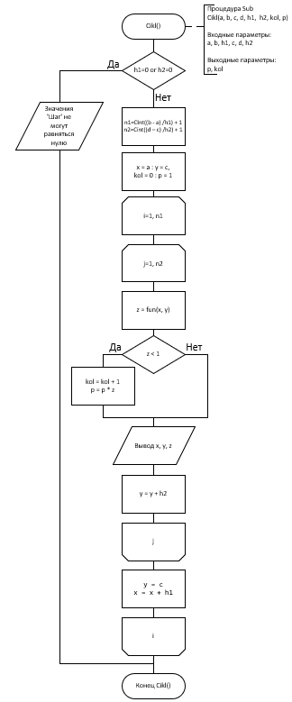

Рисунок 9 – Схема алгоритма процедуры Cikl()



Рисунок 10 – Схема алгоритма процедуры TextBox_KeyPress ()

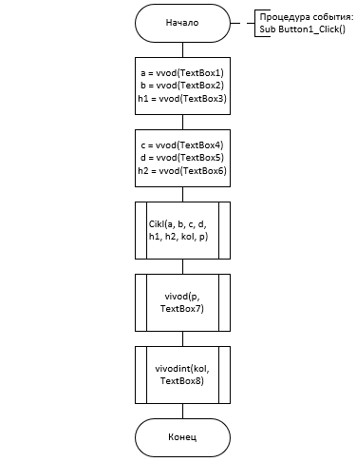

Рисунок 11 – Схема алгоритма программы

# **11 Текст программы Проект 5.2**

Option Strict On

Imports System

Imports System.Globalization

Imports System.String

Imports System.Windows.Forms

Imports System.Math

Public Class Form1

Private x1 As Integer

Private x3 As Double

Private nfi As NumberFormatInfo = NumberFormatInfo.CurrentInfo

Private ds As Char = nfi.NumberDecimalSeparator

Private Sub TextBox1_KeyPress(ByVal sender As System.Object, _

ByVal e As KeyPressEventArgs) Handles TextBox1.KeyPress

Dim c As Char, t As TextBox

c = e.KeyChar

t = TextBox1

If Not Char.IsDigit(c) Then

If c <> "-" Or t.Text.IndexOf("-") <> -1 Then

If c <> ds Or t.Text.IndexOf(ds) <> -1 Then

If c <> Convert.ToChar(Keys.Back) Then

e.Handled = True

End If

End If

End If

End If

If c = Convert.ToChar(Keys.D0) Or _

c = Convert.ToChar(Keys.NumPad0) Then

If t.Text.Length >= 1 Then

If t.Text.Substring(0, 1) = "0" _

And t.SelectionStart < 2 Then

e.Handled = True

End If

End If

End If

If c = ds Then

x1 = 0

If t.Text <> "" AndAlso _

t.Text.Substring(0, 1) = "-" Then x1 = 1

If t.Text.IndexOf(ds) = -1 And _

t.SelectionStart = x1 Then

t.Text = t.Text.Insert(x1, "0")

t.SelectionStart = x1 + 1

End If

End If

If c = "-" And t.Text.IndexOf("-") = -1 Then

t.SelectionStart = 0

End If

End Sub

Private Sub TextBox2_KeyPress(ByVal sender As System.Object, _

ByVal e As KeyPressEventArgs) Handles TextBox2.KeyPress

Dim c As Char, t As TextBox

c = e.KeyChar

t = TextBox2

If Not Char.IsDigit(c) Then

If c <> "-" Or t.Text.IndexOf("-") <> -1 Then

If c <> ds Or t.Text.IndexOf(ds) <> -1 Then

If c <> Convert.ToChar(Keys.Back) Then

e.Handled = True

End If

End If

End If

End If

If c = Convert.ToChar(Keys.D0) Or _

c = Convert.ToChar(Keys.NumPad0) Then

If t.Text.Length >= 1 Then

If t.Text.Substring(0, 1) = "0" _

And t.SelectionStart < 2 Then

e.Handled = True

End If

End If

End If

If c = ds Then

x1 = 0

If t.Text <> "" AndAlso _

t.Text.Substring(0, 1) = "-" Then x1 = 1

If t.Text.IndexOf(ds) = -1 And _

t.SelectionStart = x1 Then

t.Text = t.Text.Insert(x1, "0")

t.SelectionStart = x1 + 1

End If

End If

If c = "-" And t.Text.IndexOf("-") = -1 Then

t.SelectionStart = 0

End If

End Sub

Private Sub TextBox3_KeyPress(ByVal sender As System.Object, _

ByVal e As KeyPressEventArgs) Handles TextBox3.KeyPress

Dim c As Char, t As TextBox

c = e.KeyChar

t = TextBox3

If Not Char.IsDigit(c) Then

If c <> "-" Or t.Text.IndexOf("-") <> -1 Then

If c <> ds Or t.Text.IndexOf(ds) <> -1 Then

If c <> Convert.ToChar(Keys.Back) Then

e.Handled = True

End If

End If

End If

End If

If c = Convert.ToChar(Keys.D0) Or _

c = Convert.ToChar(Keys.NumPad0) Then

If t.Text.Length >= 1 Then

If t.Text.Substring(0, 1) = "0" _

And t.SelectionStart < 2 Then

e.Handled = True

End If

End If

End If

If c = ds Then

x1 = 0

If t.Text <> "" AndAlso _

t.Text.Substring(0, 1) = "-" Then x1 = 1

If t.Text.IndexOf(ds) = -1 And _

t.SelectionStart = x1 Then

t.Text = t.Text.Insert(x1, "0")

t.SelectionStart = x1 + 1

End If

End If

If c = "-" And t.Text.IndexOf("-") = -1 Then

t.SelectionStart = 0

End If

End Sub

Private Sub TextBox4_KeyPress(ByVal sender As System.Object, _

ByVal e As KeyPressEventArgs) Handles TextBox4.KeyPress

Dim c As Char, t As TextBox

c = e.KeyChar

t = TextBox4

If Not Char.IsDigit(c) Then

If c <> "-" Or t.Text.IndexOf("-") <> -1 Then

If c <> ds Or t.Text.IndexOf(ds) <> -1 Then

If c <> Convert.ToChar(Keys.Back) Then

e.Handled = True

End If

End If

End If

End If

If c = Convert.ToChar(Keys.D0) Or _

c = Convert.ToChar(Keys.NumPad0) Then

If t.Text.Length >= 1 Then

If t.Text.Substring(0, 1) = "0" _

And t.SelectionStart < 2 Then

e.Handled = True

End If

End If

End If

If c = ds Then

x1 = 0

If t.Text <> "" AndAlso _

t.Text.Substring(0, 1) = "-" Then x1 = 1

If t.Text.IndexOf(ds) = -1 And _

t.SelectionStart = x1 Then

t.Text = t.Text.Insert(x1, "0")

t.SelectionStart = x1 + 1

End If

End If

If c = "-" And t.Text.IndexOf("-") = -1 Then

t.SelectionStart = 0

End If

End Sub

Private Sub TextBox5_KeyPress(ByVal sender As System.Object, _

ByVal e As KeyPressEventArgs) Handles TextBox5.KeyPress

Dim c As Char, t As TextBox

c = e.KeyChar

t = TextBox5

If Not Char.IsDigit(c) Then

If c <> "-" Or t.Text.IndexOf("-") <> -1 Then

If c <> ds Or t.Text.IndexOf(ds) <> -1 Then

If c <> Convert.ToChar(Keys.Back) Then

e.Handled = True

End If

End If

End If

End If

If c = Convert.ToChar(Keys.D0) Or _

c = Convert.ToChar(Keys.NumPad0) Then

If t.Text.Length >= 1 Then

If t.Text.Substring(0, 1) = "0" _

And t.SelectionStart < 2 Then

e.Handled = True

End If

End If

End If

If c = ds Then

x1 = 0

If t.Text <> "" AndAlso _

t.Text.Substring(0, 1) = "-" Then x1 = 1

If t.Text.IndexOf(ds) = -1 And _

t.SelectionStart = x1 Then

t.Text = t.Text.Insert(x1, "0")

t.SelectionStart = x1 + 1

End If

End If

If c = "-" And t.Text.IndexOf("-") = -1 Then

t.SelectionStart = 0

End If

End Sub

Private Sub TextBox6_KeyPress(ByVal sender As System.Object, _

ByVal e As KeyPressEventArgs) Handles TextBox6.KeyPress

Dim c As Char, t As TextBox

c = e.KeyChar

t = TextBox6

If Not Char.IsDigit(c) Then

If c <> "-" Or t.Text.IndexOf("-") <> -1 Then

If c <> ds Or t.Text.IndexOf(ds) <> -1 Then

If c <> Convert.ToChar(Keys.Back) Then

e.Handled = True

End If

End If

End If

End If

If c = Convert.ToChar(Keys.D0) Or _

c = Convert.ToChar(Keys.NumPad0) Then

If t.Text.Length >= 1 Then

If t.Text.Substring(0, 1) = "0" _

And t.SelectionStart < 2 Then

e.Handled = True

End If

End If

End If

If c = ds Then

x1 = 0

If t.Text <> "" AndAlso _

t.Text.Substring(0, 1) = "-" Then x1 = 1

If t.Text.IndexOf(ds) = -1 And _

t.SelectionStart = x1 Then

t.Text = t.Text.Insert(x1, "0")

t.SelectionStart = x1 + 1

End If

End If

If c = "-" And t.Text.IndexOf("-") = -1 Then

t.SelectionStart = 0

End If

End Sub

Function vvod(ByVal t As TextBox) As Double

Return CDbl(CStr(t.Text))

End Function

Sub vivodint(ByVal Z As Integer, ByVal T As TextBox)

T.Text = CStr(Z)

End Sub

Sub vivod(ByVal Z As Double, ByVal T As TextBox)

T.Text = CStr(Z)

End Sub

Sub vivodtextbox(ByVal X As Double, ByVal Y As Double, _

ByVal Z As Double, ByVal LB As TextBox)

Dim fs As String = String.Format("{0,0:F8}", X) + _

String.Format("{0,19:F8}", Y) + String.Format("{0,19:F8}", Z)

LB.Text = LB.Text + fs + vbCrLf

End Sub

Public Function fun(ByVal x As Double, _

ByVal y As Double) As Double

Return Sin(4 * x * y) + y - 2

End Function

Public Sub Cikl(ByVal a As Double, ByVal b As Double, _

ByVal c As Double, ByVal d As Double, _

ByVal h1 As Double, ByVal h2 As Double, _

ByRef kol As Integer, ByRef p As Double)

Dim i, j, n1, n2 As Integer

Dim x, y, z As Double

If h1 = 0 Or h2 = 0 Then

MsgBox("Значения 'Шаг' не могут равняться нулю", _

MsgBoxStyle.Critical)

Else

n1 = CInt((b - a) / h1) + 1 : n2 = CInt((d - c) / h2) + 1

x = a : y = c : kol = 0 : p = 1

For i = 1 To n1

For j = 1 To n2

z = fun(x, y)

If z < 1 Then kol = kol + 1 : p = p * z

vivodtextbox(x, y, z, TextBox9)

y = y + h2

Next

y = c

x = x + h1

Next

End If

End Sub

Private Sub Button1_Click(ByVal sender As System.Object, ByVal e _

As System.EventArgs) Handles Button1.Click

Dim a, b, c, d, h1, h2, p As Double, kol As Integer

a = vvod(TextBox1) : b = vvod(TextBox2) : h1 = vvod(TextBox3)

c = vvod(TextBox4) : d = vvod(TextBox5) : h2 = vvod(TextBox6)

Cikl(a, b, c, d, h1, h2, kol, p)

vivodint(kol, TextBox8) : vivod(p, TextBox7)

End Sub

Private Sub Button2_Click(ByVal sender As System.Object, ByVal e _

As System.EventArgs) Handles Button2.Click

End

End Sub

Private Sub Button3_Click(ByVal sender As System.Object, ByVal e _

As System.EventArgs) Handles Button3.Click

TextBox9.Text = "" : TextBox1.Text = "" : TextBox2.Text = ""

TextBox3.Text = "" : TextBox4.Text = "" : TextBox5.Text = ""

TextBox6.Text = "" : TextBox7.Text = "" : TextBox8.Text = ""

End Sub

Private Sub Button4_Click(ByVal sender As System.Object, ByVal e As System.EventArgs) Handles Button4.Click

TextBox1.Text = CStr(-3.14159265) : TextBox4.Text = CStr(-3.14159265)

TextBox2.Text = CStr(3.14159265) : TextBox5.Text = CStr(3.14159265)

TextBox3.Text = CStr(0.39269908) : TextBox6.Text = CStr(0.39269908)

End Sub

End Class

# **12 Результат тестирования программы Проект 5.2**

На рисунке 12 показаны результаты тестирования программы **Проект 5.2.**

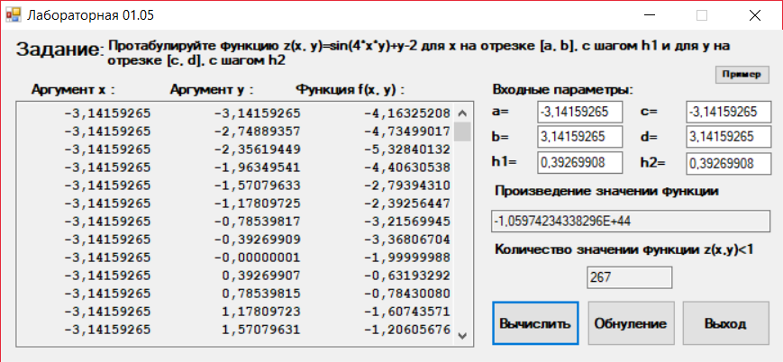

Рисунок 12 – Результат программы